

TALLER DE PLATAFORMAS WEB
Nombre del/los estudiantes/s: Douglas Reveco Gonzalez
Nombre del módulo: CIB302-3903-226031-ONL-TALLER DE PLATAFORMAS WEB
Nombre del docente: Zugehy Escalante Issele
Semana: 3
Fecha: 07/04/2026
Tabla de contenidos

Introducción 3

Desarrollo 4

Conclusión 9

Introducción*
El presente trabajo tiene como objetivo desarrollar un sitio web simulando una agencia digital, aplicando tecnologías fundamentales del desarrollo web como HTML, CSS y JavaScript.

Este proyecto permite comprender la estructura de un sitio web, su diseño visual y la implementación de funcionalidades dinámicas. Además, se utiliza GitHub como herramienta para el control de versiones, permitiendo registrar los avances del desarrollo mediante commits.

El trabajo fue realizado de manera individual, asumiendo todos los roles necesarios para su correcta ejecución.

Desarrollo
Descripción del sitio web

El sitio web desarrollado corresponde a una agencia digital llamada “Agencia Digital Pro”, la cual ofrece servicios como desarrollo web, diseño de interfaces y marketing digital.

El sitio cuenta con una estructura simple y funcional, que incluye:

- Encabezado con el nombre de la agencia
- Sección de servicios
- Sección informativa sobre la empresa
- Formulario de contacto

Tecnologías utilizadas

Para el desarrollo del sitio web se utilizaron las siguientes tecnologías:

- HTML: para la estructura del sitio web
- CSS: para el diseño y estilos visuales
- JavaScript: para la funcionalidad dinámica del formulario
- GitHub: para el control de versiones

Tecnologías utilizadas

Para el desarrollo del sitio web se utilizaron las siguientes tecnologías:

HTML: para la estructura del sitio web
CSS: para el diseño y estilos visuales
JavaScript: para la funcionalidad dinámica del formulario
GitHub: para el control de versiones

Buenas prácticas utilizadas

Durante el desarrollo del proyecto se aplicaron buenas prácticas, tales como:

- Separación de archivos (HTML, CSS y JavaScript)
- Uso de etiquetas semánticas
- Código ordenado y legible
- Uso de comentarios en el código
- Diseño simple y funcional

Control de versiones (GitHub)

Se utilizó GitHub como sistema de control de versiones, donde se realizaron commits que reflejan el progreso del proyecto.

Los commits realizados fueron:

- Inicio proyecto - estructura HTML
- Agregado estilos CSS
- Implementación formulario dinámico con JS
- Mejoras de diseño y estructura
- Subida informe final

Debido a que el trabajo fue realizado de manera individual, todos los commits fueron realizados por el mismo integrante.

Roles del proyecto

El desarrollo del proyecto fue realizado de manera individual, asumiendo los siguientes roles:

- Diseñador: Douglas Reveco González
- Desarrollador: Douglas Reveco González
- Documentador: Douglas Reveco González

Matriz de responsabilidades

Tarea | Responsable
Diseño del sitio web | Douglas Reveco González
Programación (HTML, CSS, JS) | Douglas Reveco González
Elaboración del informe | Douglas Reveco González

A continuación, se presentan capturas del sitio web en funcionamiento:

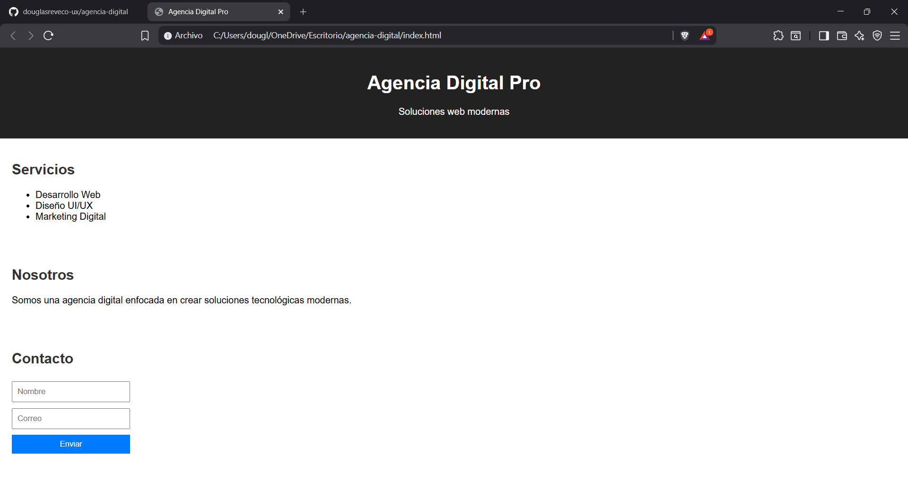

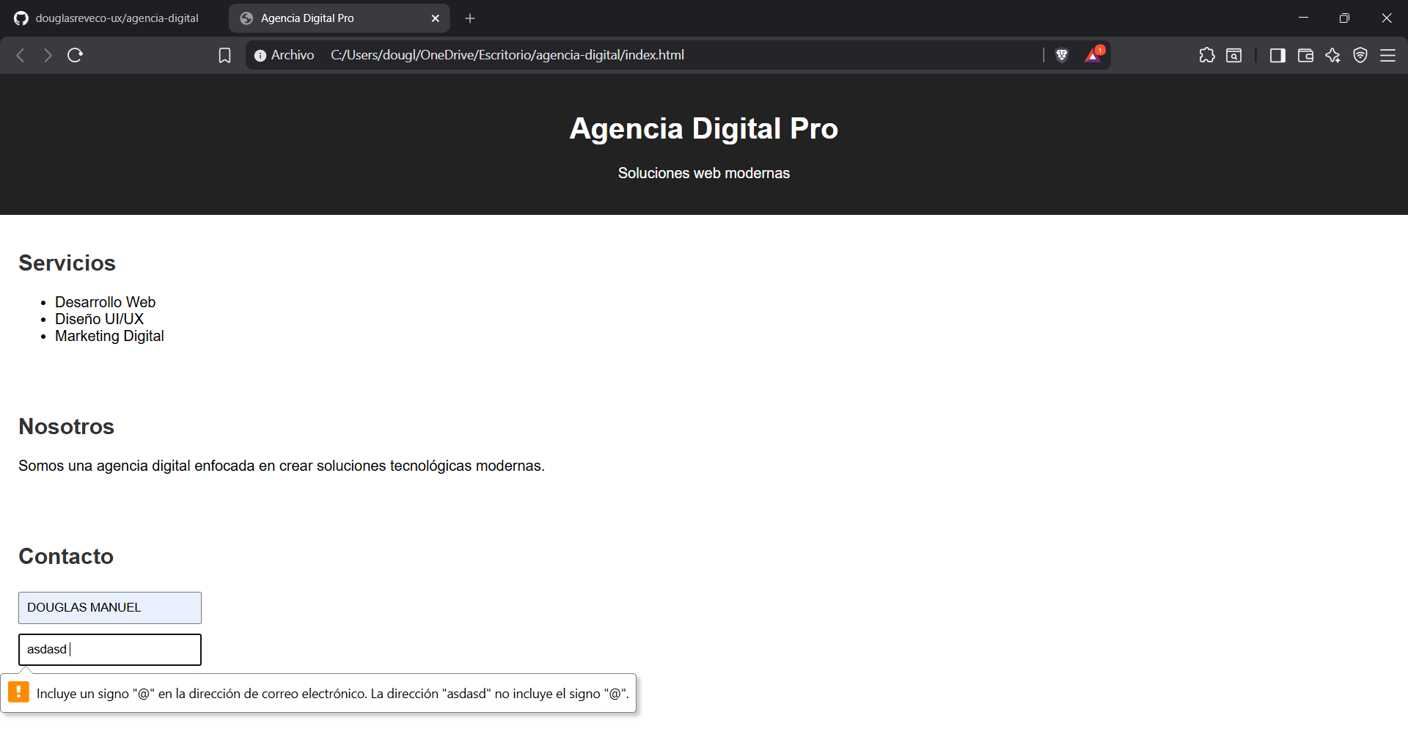

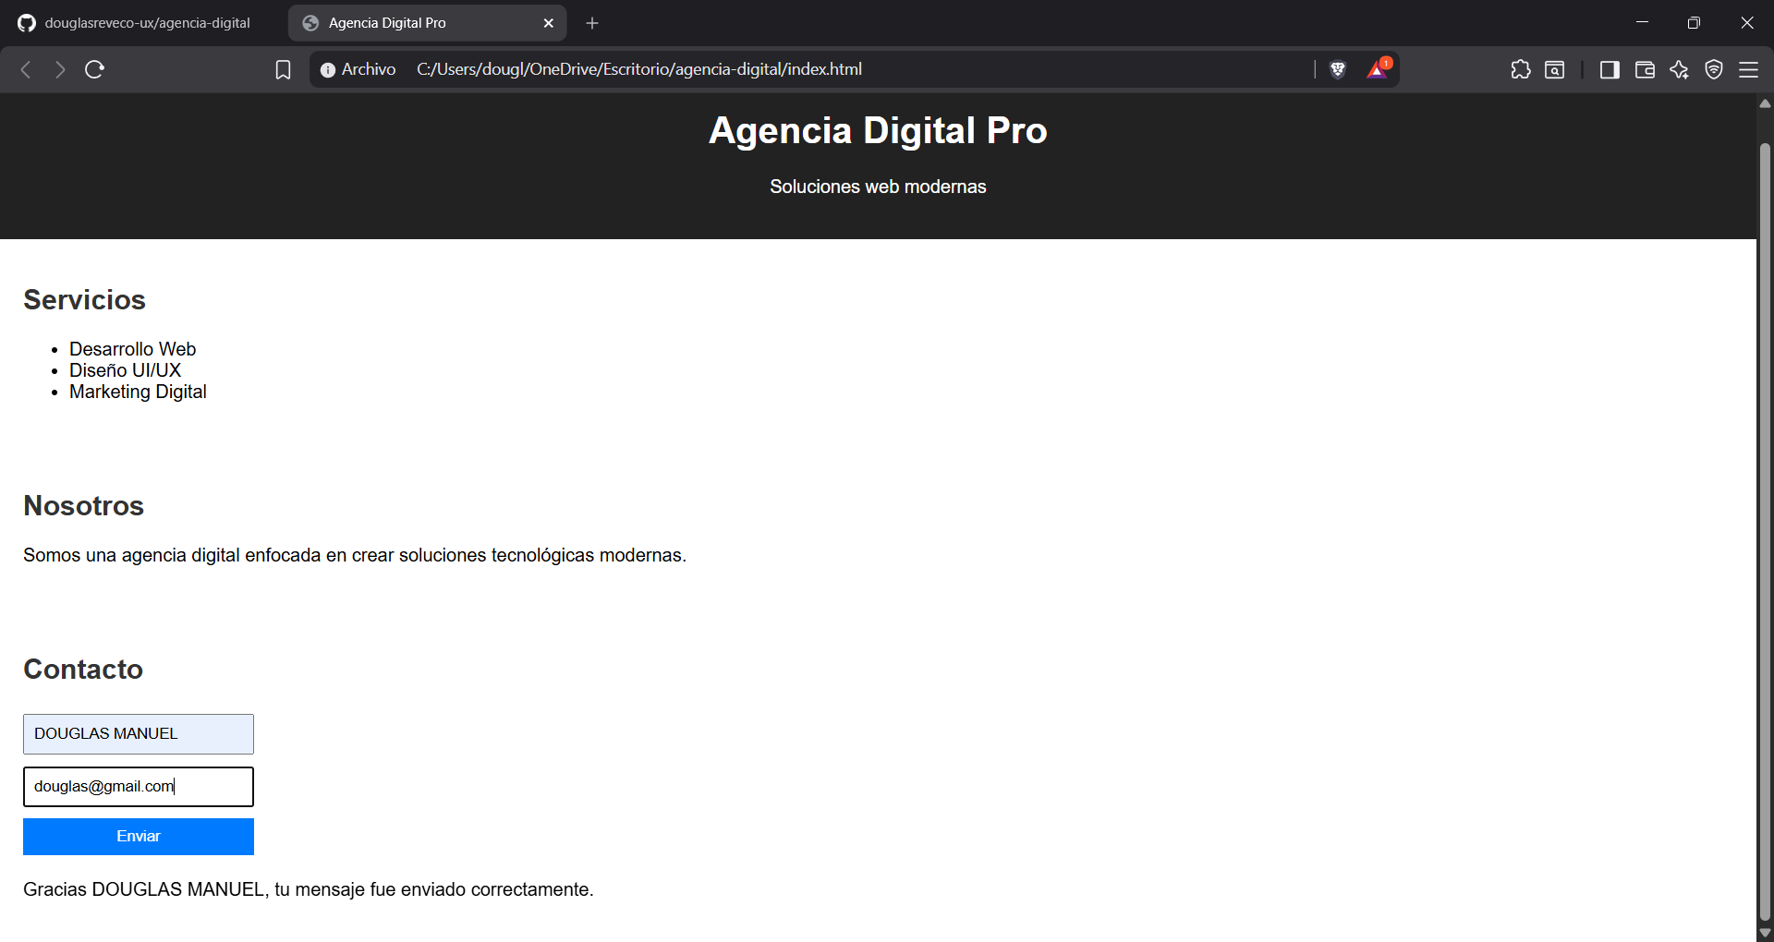

Conclusión**
El desarrollo de este proyecto permitió aplicar conocimientos fundamentales del desarrollo web, integrando HTML, CSS y JavaScript en la creación de un sitio funcional.

Una de las principales dificultades fue la implementación de la funcionalidad dinámica mediante JavaScript, la cual se resolvió mediante práctica y pruebas.

Además, se adquirieron habilidades en el uso de GitHub para el control de versiones, lo cual es fundamental en el desarrollo de proyectos tecnológicos.

En conclusión, este trabajo permitió reforzar conocimientos técnicos y comprender el proceso completo de desarrollo de un sitio web.

*En caso de ser necesario, omitir esta sección, con el fin de simplificar el trabajo, sobre todo si consiste en elaborar mapa mental, adjuntar imágenes como evidencia, etc.
**En caso de ser necesario, omitir esta sección, con el fin de simplificar el trabajo, con el fin de simplificar el trabajo, sobre todo si consiste en elaborar mapa mental, adjuntar imágenes como evidencia, etc.

